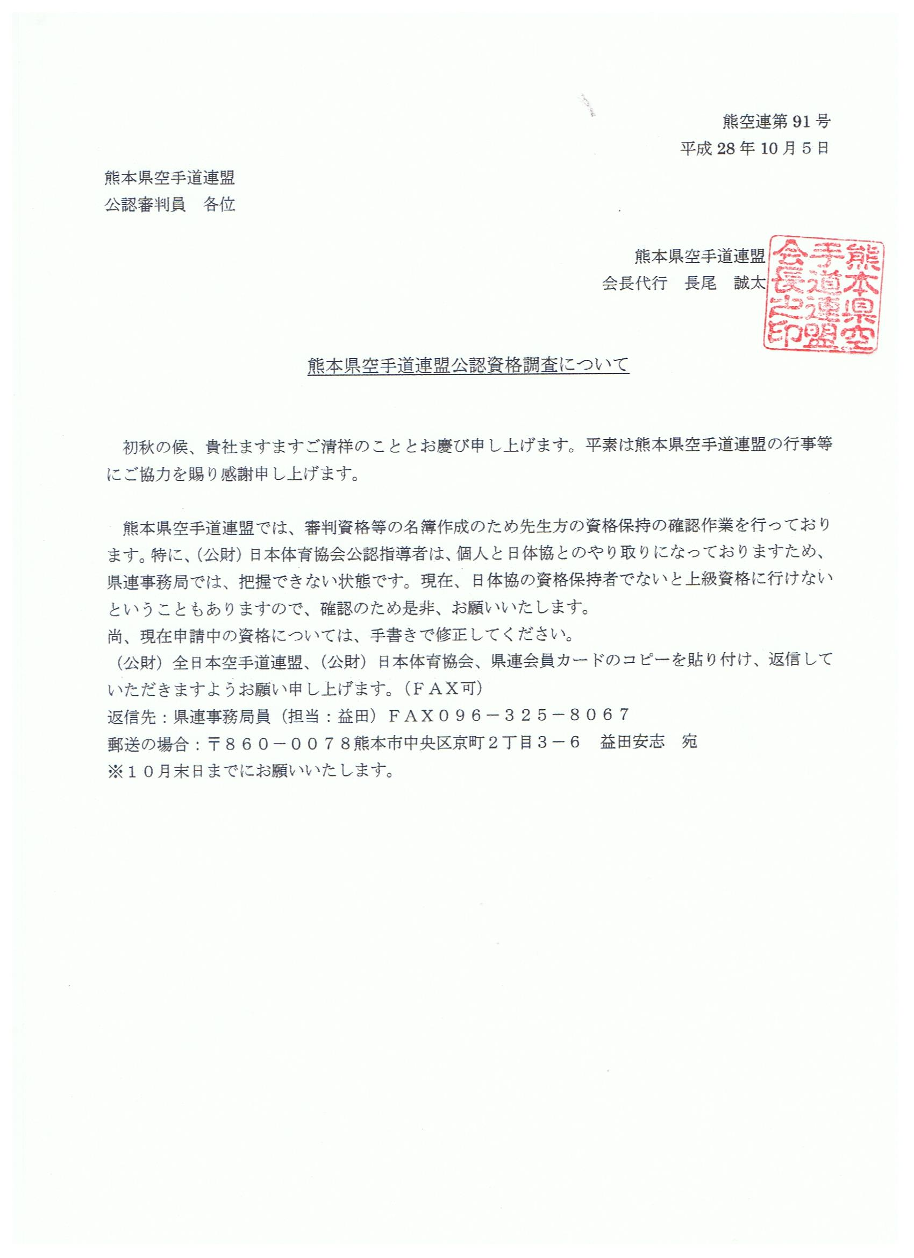

返信先：県連事務局員（担当：益田）ＦＡＸ０９６－３２５－８０６７
郵送の場合：〒８６０－００７８熊本市中央区京町２丁目３－６ 益田安志 宛
※１０月末日までにお願いいたします。

（公財）全日本空手道連盟 |  | （公財）日本体育協会
会員カード貼り付け |  | 会員カード貼り付け

熊本県空手道連盟
会員カード貼り付け

※資格が記載されている面を貼り付けてください。

